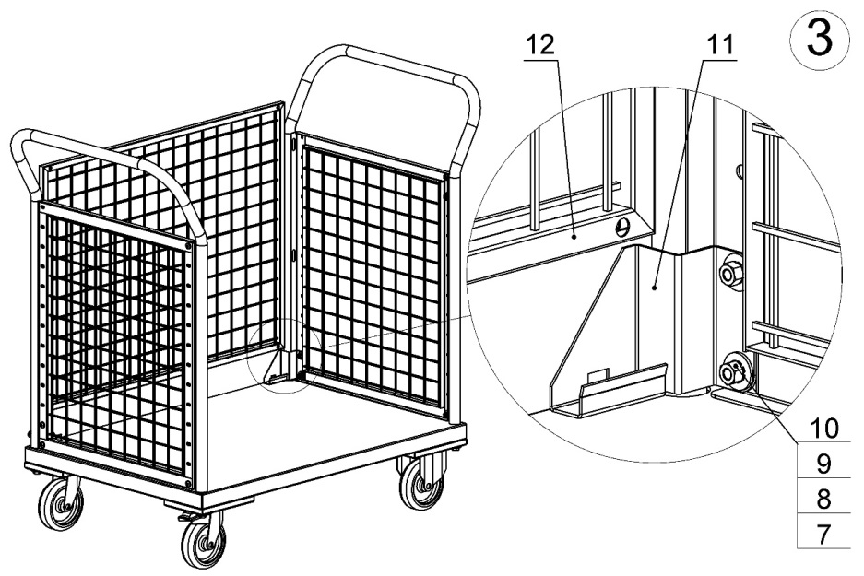
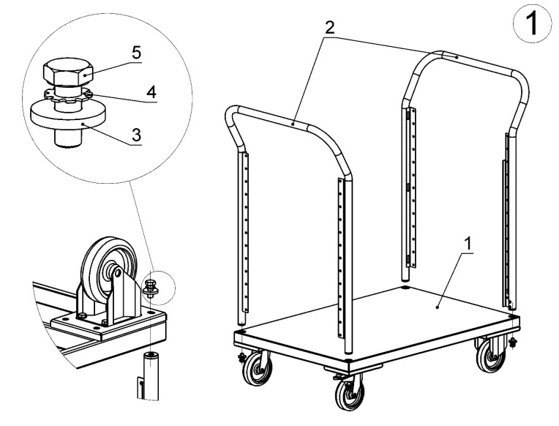
- Ручки поз.2 вставить в отверстия платформы тележки поз.1 до упора и с низу платформы закрепить используя шайбу плоскую 10 поз.3 (4шт.), шайбу стопорную 10 поз.4 (4шт.) и болт М10х25 поз.5 (4шт.).
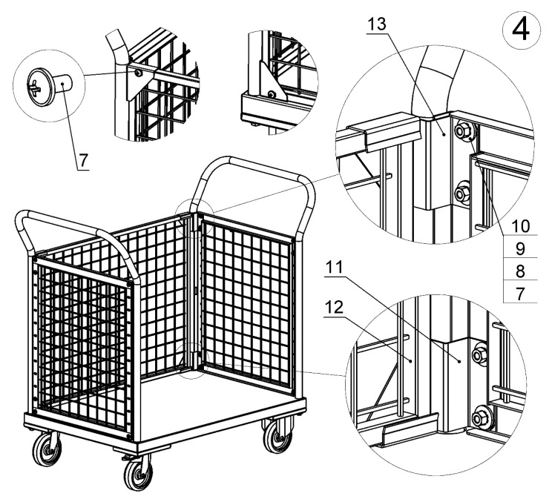
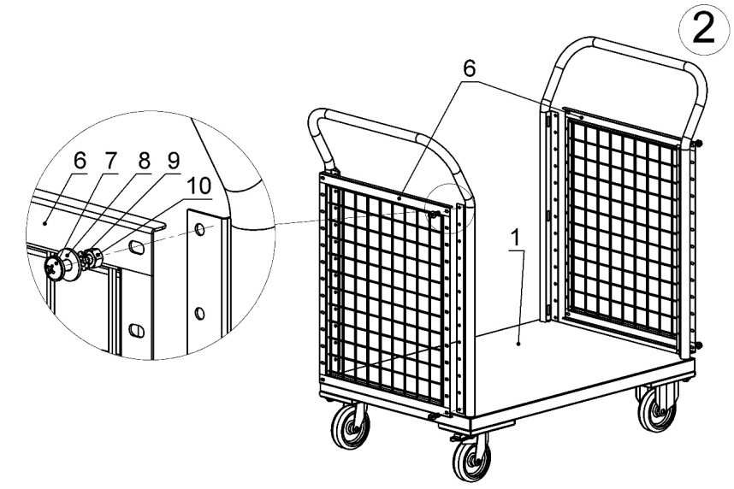
- Установить сетку поз.8 между стойками ручки поз.2 и закрепить вместе с ловителями сетки поз. 11 (см. картинку 3) используя Винт М6х12 поз.7 (8 шт.), шайбу плоскую 6 поз.8 (8 шт.), шайбу стопорную 6 поз.9 (4 шт.), гайка М6 поз.10 (4 шт.).

- В ловитель сетки установить боковую сетку поз.12 и закрепить используя Винт М6х12 поз.7.

